Мастер-класс «Валяние валенка-шептуна» 7 класс
Цель: научить технике валяния сувенирных валенок-шептунов.
Задачи:
Образовательная: сформировать знания о техники мокрого валяния; изготовление сувенирных валенок-шептунов;
Развивающая: способствовать развитию внимания, памяти при работе с информацией, развивать познавательный интерес к предмету, творческие способности, образное мышление;
Воспитательная: способствовать формированию навыков коммуникативного общения, воспитывать самостоятельность, аккуратность, усидчивость, целеустремленность.
Тип урока: комбинированный (получение новых знаний и применение их на практике)
Планируемые результаты:
- Личностные: осознание личностной и практической значимости учебного материала, умение мотивировать свою деятельность, осознание своих возможностей и ответственности за качество своей деятельности;
- Метапредметные: умение осуществлять учебное сотрудничество, умение работать с источниками информации, умение грамотно строить устное монологическое высказывание, умение осуществлять самооценку и взаимооценку;
- Предметные: понимание и определение понятий мокрое и сухое валяние, композиция, умение устанавливать взаимосвязь по разным темам, умение применять теоретические знания в практической деятельности;
Средства обучения:
- Оборудование: мультимедийный проектор, экран, компьютер;
- Презентация: «техника мокрого валяния из шерсти»;
- Раздаточный материал: шерсть для валяния, упаковочная пленка с пузырьками, шаблон валенка, мыльный раствор( горячая вода и жидкое мыло), ножницы, москитная сетка.
Ход урока.
Здравствуйте, дорогие друзья. На нашем мастер-классе мы с вами сделаем одну удивительную вещь. Но чтобы узнать, вы должны отгадать загадку.
Не ботинки, не сапожки,
Но их тоже носят ножки,
В них мы бегаем зимой,
Утром – в школу,
Днем – домой. (валенки)
  - Сообщение учащегося.
«Валенки — род башмаков или сапог, сваляных из шерсти» — такое определение дает валенкам словарь В. Даля. Однако для нас валенки настолько знакомы и привычны, что не нуждаются в описании. Первые упоминания о валяных изделиях впервые были обнаружены еще при археологических раскопках города Помпеи.Тогда были обнаружены кусочки сваленного войлока. А найденные при раскопках курганов на Алтае изделия из шерсти исследователи относят аж к 4 веку до нашей эры. Еще одно упоминание о неких войлочных сапогах можно обнаружить в переводе с древнерусского языка «Слова о полку Игореве». Ученые предполагают, что на Руси валенки стали популярны в 8 веке. В них щеголяли не только зимой, но и летом, так как в валенках не страшны ни мороз, ни жара. Однако валенки наших предков были мало похожи на современные: они представляли собой низкие валяные ботинки без голенищ и именовались «чуни», «коты», «валенцы». Причем такая шерстяная обувь была со швом. Сначала мастера делали отдельную стельку или верх валенка, а затем уже одну часть пришивали к другой. Лишь в 18 веке в моду вошли бесшовные закатывающиеся в круговую валенки. Действительно, и в мороз и в жару, ноги, обутые в валенки, ощущают комфорт, сухость и тепло. Эта обувь никогда не “садится” и не деформирует стопу. Широко известен и лечебный эффект валяной обуви, которая хорошо прогревает суставы. Все эти свойства сделали валенки очень популярными в России с ее холодными зимами. В старину валенки считались ценным подарком, а иметь собственные валенки было престижно. По валенкам для невест выбирали жениха. Если жених в валенках, — значит состоятельный человек. На Руси даже существовали гадания на суженого-ряженого с помощью валенка. В Святки девушки выходили во двор и кидали валенок. В какую сторону смотрит его носок, там и живет жених.
  - Рассказ учителя.
Мини-валенки считаются символом зимы – морозной, снежной и прекрасной! Маленькие валенки это отличный подарок близким под елку и на новоселье, ведь издавна валеночки считались оберегом дома, семейного счастья и здоровья хозяев жилища. Такой сувенир дарили семьям, чтобы они жили в достатке и благополучии. Считалось, что валенки приносят не только богатство в дом, но и красивых здоровых малышей бездетным семьям.
Называли мини-валеночки «шептунами», потому что часто домочадцы нашептывали в них свои самые тайные желания – обрести счастье, найти свою половинку, получить достаток или избавиться от нежелательных болезней. Для этого изготавливалась пара валенок, в один клали монетку, в другой – пшеничное зерно. До восхода солнышка каждый желающий наговаривал свои желания валенкам-шептунам и затем их вешали над входом в дом. Каждый верил, что его желания сбудутся.
КАК СДЕЛАТЬ ШАБЛОН ДЛЯ ВАЛЯНИЯ ВАЛЕНОК
Изготовление любых валенок – маленьких или в натуральную величину, начинается с приготовления шаблона, по которому будут валяться валенки.
Лучше всего изготовить шаблон из непромокаемого материала, который довольно прочный и в тоже время гибкий. Идеально подходит для такого дела подложка под ламинат – строительный утеплитель.
- Из утеплителя вырезаем шаблон будущих валенок. Он гнется, но при этом держит форму достаточно неплохо. Берем кусок цветной шерсти и растягиваем его двумя руками. Должна получиться широкая прядь из цветных волокон. Пряди должны выходить за края шаблона.
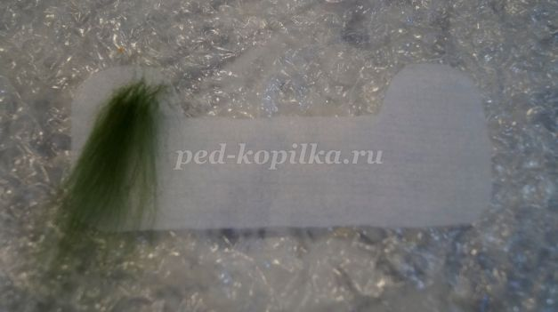
- Выкладываем эту прядь поперек шаблона, следующий слой перпендикулярно первому. Третий слой накладываем наискосок. Четвертым слоем закрепляем третий, если видны неровности. Смотрим, чтобы не было просветов между рядами шерсти.
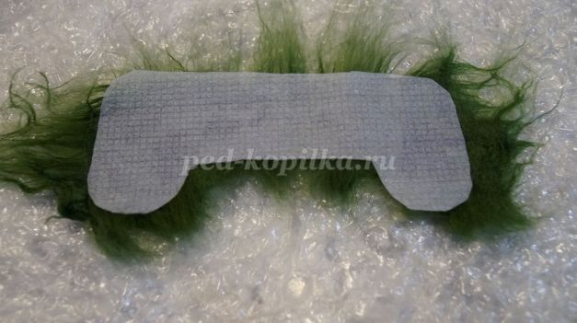
- Смачиваем заготовку мыльным раствором, чтобы все слои хорошо пропитались. Сверху прикладываем сеточку и плотно прижимаем.
- Аккуратно переворачиваем сеткой вниз, так, чтобы шаблон оказался сверху.Заворачиваем шерсть, которая выступила за края, плотно прижимаем.
- Повторяем пункт 3 и 4 с этой стороны.
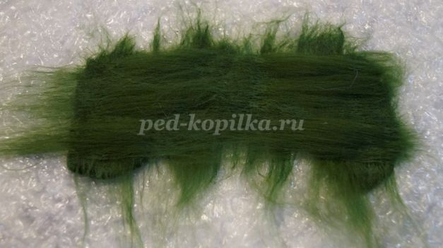
- Если шерсть выступает за края, переворачиваем шаблон и загибаем ее на первую сторону. Готовый шаблон хорошо смачиваем мыльным раствором и приступаем к валянию. Накрываем заготовку дырчатой салфеткой и приступаем к трению. Если у вас есть виброшлифмашинка, можно использовать ее. Если нет – работаем пальцами рук или скалкой.
- 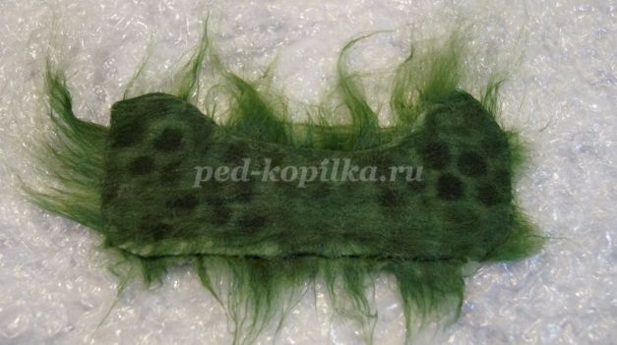
- На каждую сторону нужно потратить 15-20 минут, если работаете руками. Хорошо трем, пытаемся прочувствовать, как сваливается шерсть.
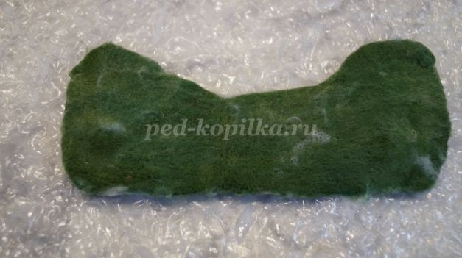
- Разрезаем пополам шаблон – получается двое валенок, и хорошо прорабатываем края.
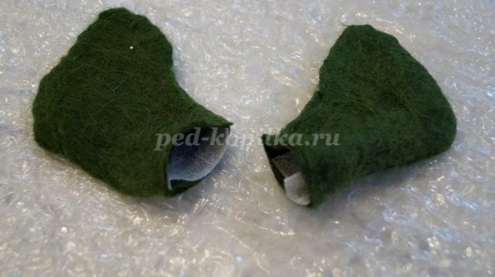
- Удаляем утеплитель, который служил шаблоном и вручную трем мини-валенки изнутри, формируя их внешний вид.
- Валенки должны быть одинаковой формы и хорошо свалянными.
- После того, как валенки сваляли, нужно хорошо промыть их в чистой воде, чтобы избавиться от мыла и просушить.
- Можно их украсить бусинами, пришивая декор к еще влажным валенкам.
Презентация «Валяние валенок».
Практическая работа.
Изготовление валенок приемом мокрого валяния.
Итог урока. Выставка валенок. – Что нового вы узнали на уроке? Интересно было?

